Отчёт

1. Интерфейс

<Grid>

<Grid.RowDefinitions>

<RowDefinition Height="2*"/>

<RowDefinition Height="5*"/>

</Grid.RowDefinitions>

<StackPanel Orientation="Horizontal"

HorizontalAlignment="Center">

<!--<Image Source="/Resourses/Восьмерка.png"/>-->

<TextBlock Margin="10"

FontSize="20pt"

FontFamily="TimesNewRoman"

VerticalAlignment="Center"

Text="Пример Проекта">

</TextBlock>

</StackPanel>

<Frame Grid.Row="1"

Name="frmMain"

NavigationUIVisibility="Hidden">

</Frame>

</Grid>

1.2)Интерфейс таблицы

<Grid>

<DataGrid Name="DGridUsers"

AutoGenerateColumns="False">

<DataGrid.Columns>

<DataGridTextColumn

Header="Имя" Width="*"

Binding="{Binding FirstName}"/>

<DataGridTextColumn

Header="Фамилия" Width="*"

Binding="{Binding LastName }"/>

<DataGridTextColumn

Header="Возвраст" Width="*"

Binding="{Binding Age}"/>

<DataGridTextColumn

Header="ID" Width="*"

Binding="{Binding ID }"/>

</DataGrid.Columns>

</DataGrid>

</Grid>

1. Код взятия данных с БД

private static StarodubcevEntities _context;

public StarodubcevEntities()

: base("name=StarodubcevEntities")

{

}

public static StarodubcevEntities GetContext()

{

if (_context == null)

_context = new StarodubcevEntities();

return _context;

}

protected override void OnModelCreating(DbModelBuilder modelBuilder)

{

throw new UnintentionalCodeFirstException();

}

3)Перенос данных в таблицу

public PageUser()

{

InitializeComponent();

DGridUsers.ItemsSource = StarodubcevEntities.GetContext().Person.ToList();

}

}

}

4)Класс Frame

using System.Windows.Controls;

namespace WpfSql.Classes

{

internal class ClassFrame

{

public static Frame frmObj;

}

5)Логика Главного окна

using WpfSql.Classes;

namespace WpfSql

{

/// <summary>

/// Логика взаимодействия для MainWindow.xaml

/// </summary>

public partial class MainWindow : Window

{

public MainWindow()

{

InitializeComponent();

ClassFrame.frmObj = frmMain;

frmMain.Navigate(new Pages.PageUser());

6)Привязка SQL

1.1)Добавляем элемент

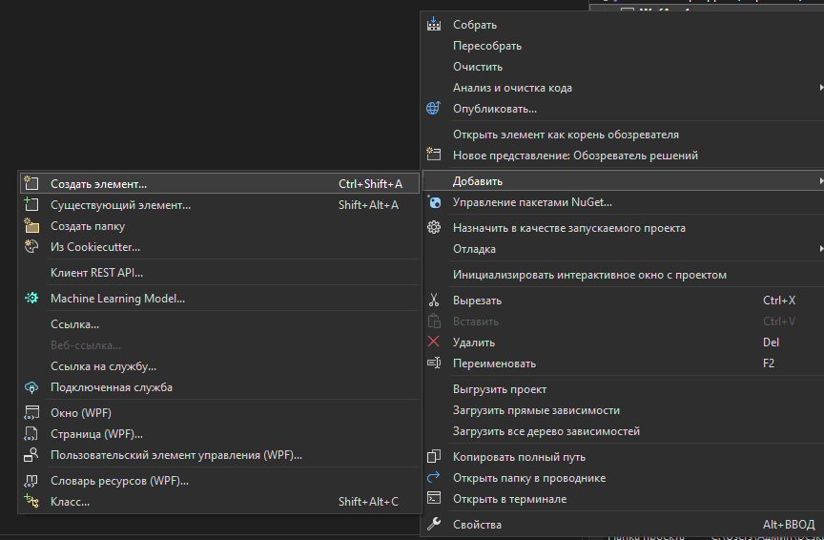

1.2) Выбираем данные и Модель

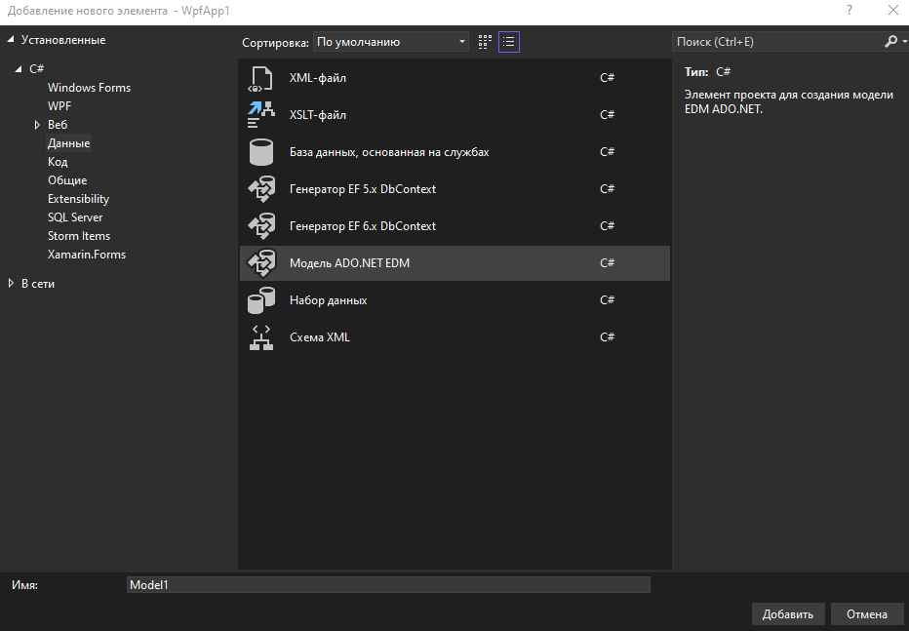

1.3)Нажимаем далее

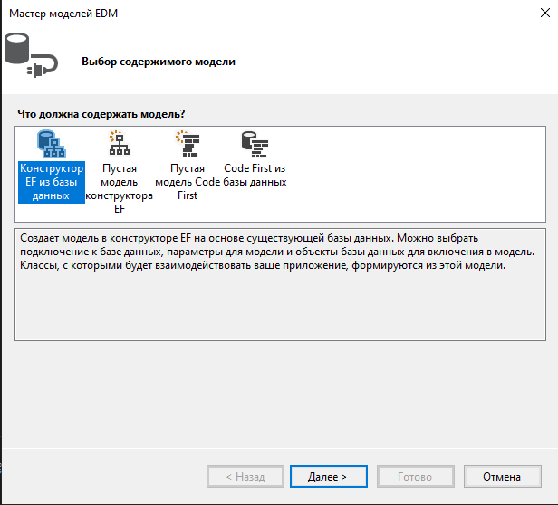

1.4)Выбираем Базу данных

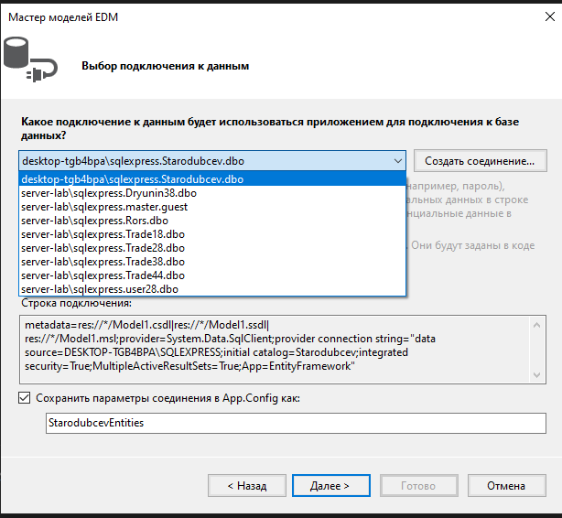

1.5)Выбираем нужную версию

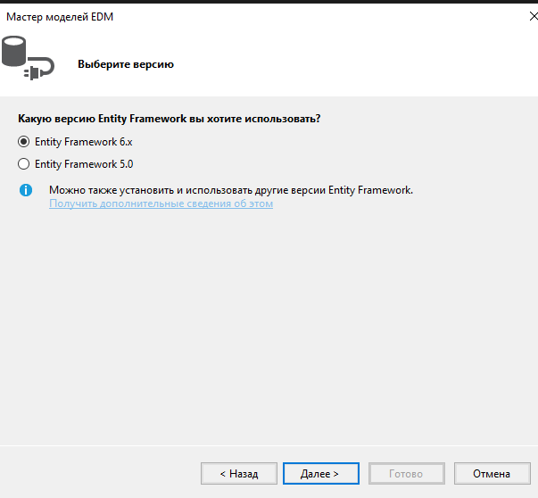

1.6)Выбираем нужную БД

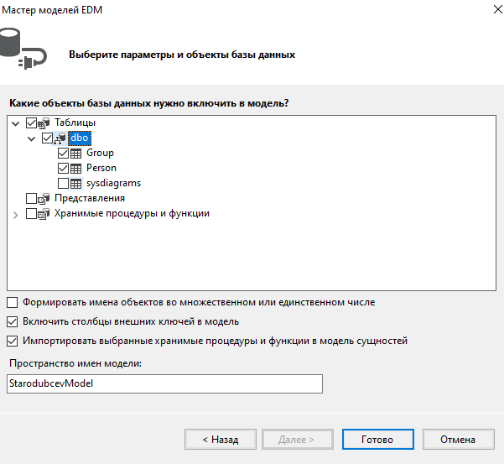

1.7)Привязка готова

